Доля А4 | Стоимость размещения на внутренней полосе, руб. | Горизонтальный макет, мм | Вертикальный макет, мм
1/4 | 5 250 | 118 х 96 - обрезной | 87,5 х 130 - обрезной
1/3 | 6 250 |  | 70 х 297 – обрезной
1/2 | 8 750 |  | 105 х 297 – обрезной
2/3 | 12 000 |  | 140 х 297 – обрезной
3/4 | 13 000 | 265 х 125 – обрезной
1 полоса | 16 000 |  | 210 x 297- обрезной
1 - нестандартная | 16 000 | 420 х 148,5 – обрезной
Расценки на размещение рекламы в журнале
«OPTIMA STUDY. МЕЖДУНАРОДНОЕ ОБРАЗОВАНИЕ и ЯЗЫКИ»*
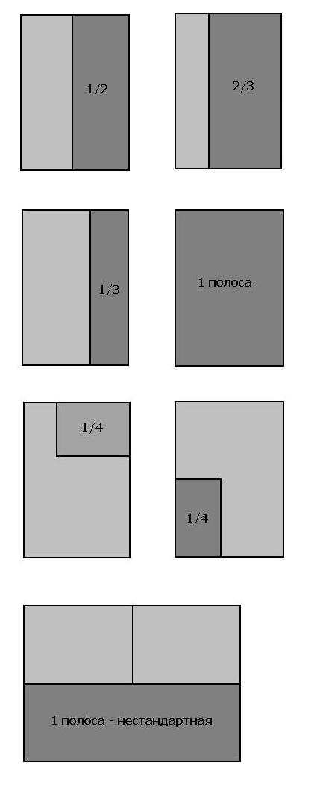
Размещение рекламы на обложках:
1-я и 4-я обложка | 52 500 руб.
2-я обложка | 20 000 руб.
3-я обложка | 17 000 руб.
Первый разворот | 28 800 руб.
Центральный разворот | 30 000 руб.

*Льготные цены действительны при оплате до 31.12.2011 г.

При оплате 5-и выходов – 6-й бесплатно
При оплате 10-и выходов – 11-й и 12-й бесплатно

БОНУС!
Размещение баннера на сайте – 15% от стоимости размещения рекламы в журнале.

Тел.: (846) 270 93 03
E-mail: optimanews@mail.ru
www.optimastudy.ru

